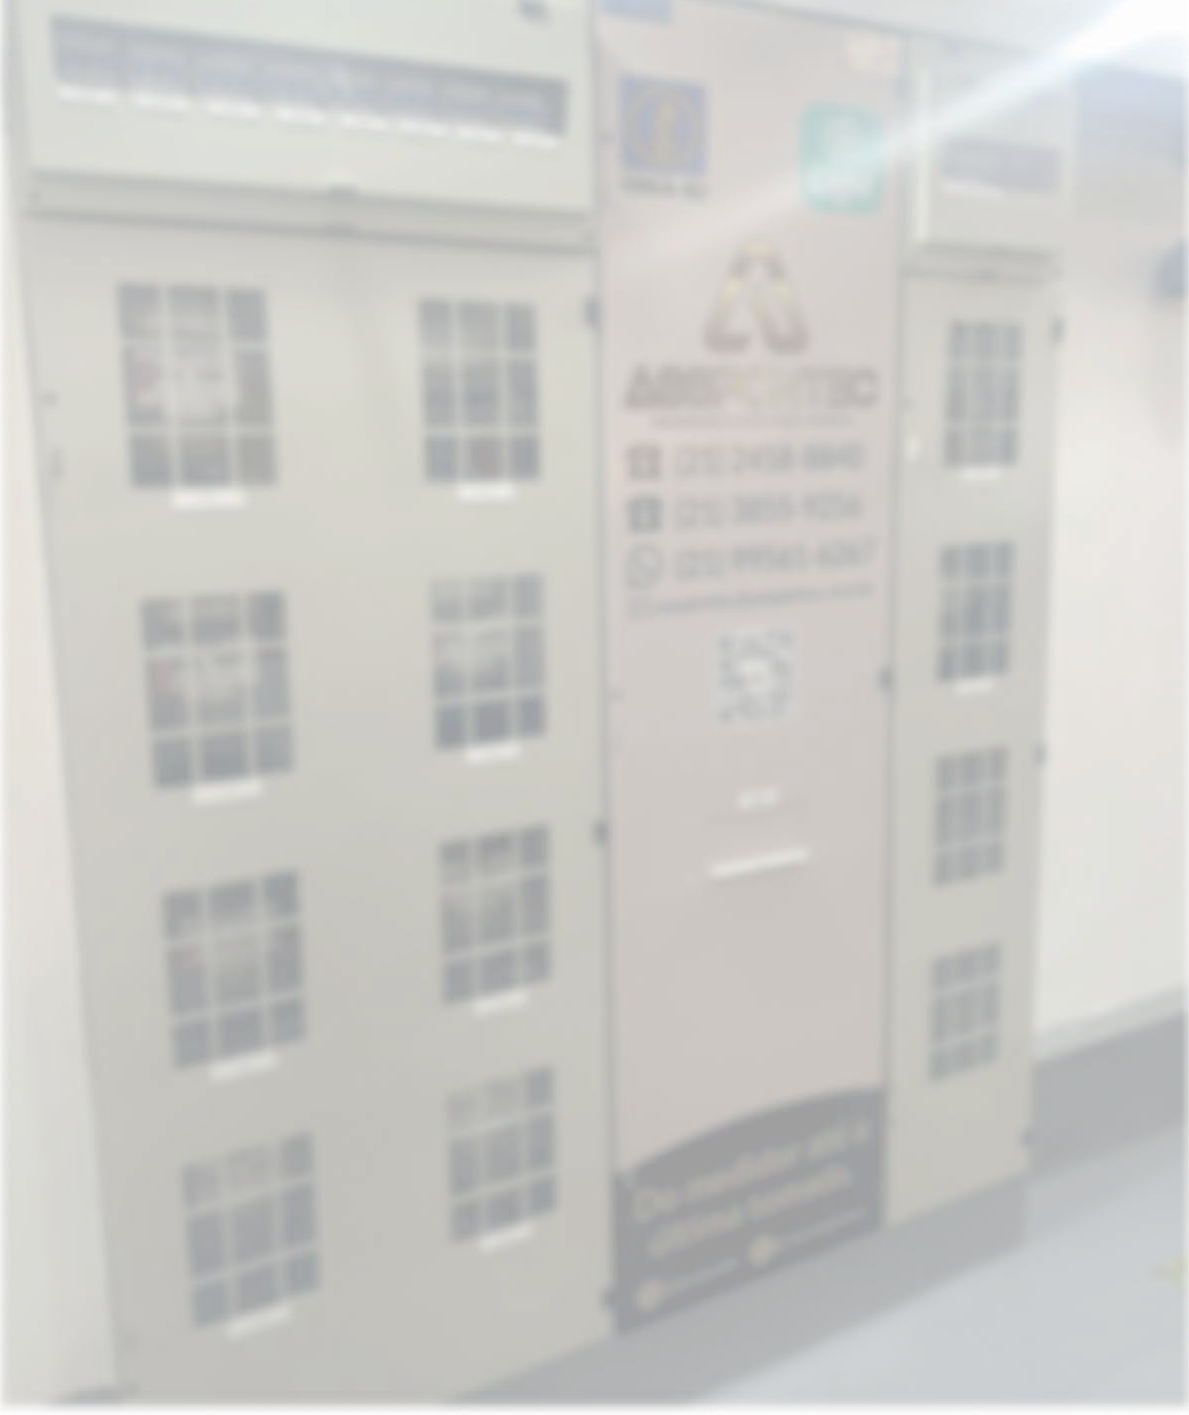


PROPOSTA TÉCNICA
DE ORÇAMENTO

{{data_cidade}}
Proposta n.º {{numero_proposta}}.

A/c.: {{cliente_condominio}}.
{{cliente_tratamento}} {{cliente_contato}}
Endereço: {{cliente_endereco}}
Telefone: {{cliente_telefone}}
E-mail: {{cliente_email}}

Prezado(a) {{cliente_tratamento}} {{cliente_contato}};

Apresentamos nossa proposta formal para execução dos serviços de {{descricao_servico}} que objetivam atender às necessidades técnicas que existem atualmente no {{cliente_condominio}}.
Nesta proposta de serviço, V.S.ª encontrará informações sobre nossa empresa, detalhes dos resultados que pretendemos oferecer, especificações sobre preços, bem como cronograma provisório de entrega dos serviços contratados.
Após a análise integral desta proposta, caso haja alguma dúvida, comentário ou preocupação, sinta-se à vontade para entrar em contato conosco.



GRUPO ASSPONTEC
CREA / RJ nº. 2005101315
Diretor Antônio da Silva Sant’Anna

“atribuição para “fazer” não é sinônimo de competência.”

Quem somos

O Grupo ASSPONTEC Instalação e Serviço em Eletricidade, foi criado com o objetivo de atender as necessidades do mercado em serviços de instalações e de infraestrutura elétricas, sendo hoje composto por duas empresas sólidas no mercado, registradas junto ao CREA-RJ e ao CFT-RJ.
Com longa experiência no setor de prestação de serviços, a empresa dispõe de equipes com excelente nível técnico, compostas de engenheiros e técnicos especializados com mais de 30 anos de experiência, aptos a fornecerem serviço técnico para atender as necessidades dos nossos clientes com qualidade e eficiência.

Nossa missão é buscar qualidade e eficiência dos serviços prestados a nossos clientes, com o compromisso de assessorá-los na segurança das instalações.
Nossos valores estão personificados na lealdade e boa-fé contratuais, visando a excelência na qualidade da prestação dos serviços objetivando a integridade e a segurança das instalações elétricas de nossos clientes.

Abaixo, destacamos nosso diferencial na primazia pelo bom atendimento:

- Possibilidade de oferecimento de seguro de obra para proteção dos nossos contratantes contra eventuais danos decorrentes dos serviços contratados. Neste caso, trabalhamos com as melhores seguradoras do mercado, afinal nosso lema é “Instalação rápida e sem dor de cabeça”.
- Formamos uma equipe técnica com profissionais altamente qualificados, registrados no CREA-RJ com especialização em normas técnicas e regulamentadoras da ANEEL. Os profissionais da ASSPONTEC possuem mais de 30 anos de experiência no mercado de serviços de baixa, média e alta tensão.
- Disponibilidade para atendimento emergencial 24 horas para os nossos Contratantes e futuros clientes.
- Documentação cristalina e idônea, apresentando nosso cadastro SICAF para consulta a qualquer momento por nossos parceiros e clientes.

Para corroborar nossa proposta, apresentamos, ao final deste documento, as Obras Referenciais do Grupo, nesse anexo é possível conhecer sobre nossas maiores realizações como empresa e sobre nossas obras mais recentemente concluídas.

INTRODUÇÃO
Essa proposta destina-se a apresentar os condições e informações básicas para execução dos serviços de elaboração, instalação e montagem do novo padrão de ligação para entrada coletiva – PC com aumento de carga, para atender a modernização e reforma geral do PC de luz e força do prédio.

Gestor do projeto proposto: Antônio Sant’Anna.

  - Características do presente PC de luz e força
00 medidores referentes aos Apartamentos.
00 medidor(es) referentes às Lojas
00 medidor referente à luz e força do prédio

- Nova carga a ser solicitada
Medidor para alimentação dos 00 apartamentos com demanda de até 24,0 KVA - cabo 4 (1x16mm²) e disjuntor trifásico de 63A.
- Para as Lojas
Medidor para alimentação das 00 lojas com
demanda de até
15,0 KVA - cabo 4 (1x10mm²) e disjuntor trifásico de 40A.
- Para o Serviço (Parte comum do Edifício)
Manteremos a mesma carga instalada, com a modernização dos medidores.

  - Normas Inerentes ao Serviço:
- NBR 5410;
- NR – 10 (Interação direta e indiretamente com instalações elétricas);
- NR – 23 (Proteção contra incêndio);
- NR – 24 (Condições sanitárias e de conforto nos locais de trabalho);
- NR – 33 (medidas de segurança em espaços confinados);
- NR – 35 (trabalho em altura);
- CBMERJ;
- ABNT;
- RECON LIGHT – BT.

ESCOPO DOS SERVIÇOS

O objetivo desta proposta é oferecer serviços para adequar das instalações elétricas das unidades aos padrões atuais da Concessionária de energia (RECON BT), seguir os padrões da ABNT e NR10 - Segurança em instalações e serviços em eletricidade, atender a exigências técnicas e burocráticas da concessionária, estar em conformidade com a norma vigente da NBR 5410/2004. Com o fornecimento de mão de obra e materiais necessários para a execução dos seguintes serviços:
1ª etapa – Fase do Projeto
- Levantamentos necessários de campo.
- Cálculos de demanda.
- Dimensionamentos.
- Projeções, cotações e desenho.
- Impressão em Formato A-2.
- Aprovação junto a Light.
- Análise e supervisão do projeto junto à Concessionária Light.
- Alterações e instalações necessárias.

2ª etapa – Fase de compra e fabricação dos painéis
- Solicitar a fabricação dos painéis conforme projeto aprovado pela concessionária.
- Comprar todo material de instalação elétrica.
- Comprar todos os materiais de infraestrutura, fixação, alvenaria e pintura.

3ª etapa – Fase da Montagem (Execução de Obra)
- Execução da Obra (Ligação Provisória de Obra; Parte do PC Geral; Parte do Serviço e Força - Elevadores, Iluminação e Tomadas).
4ª etapa – Fase da alvenaria (Civil) e Infraestrutura
- Reconstituição de embolso e piso.
- No interior do abrigo ”caso empreendimento possua” do PC será instalado piso de borracha preto para evitar choques elétricos, outra vantagem é a baixa capacidade inflamável em caso de incêndio, o que contribui muito para a segurança das pessoas e da propriedade numa situação de risco.
- Pintura e arremate no interior do PC.
- Recolhimento de entulhos.
- Toda parte da alvenaria a ser afetada para possibilitar a reforma do PC será construída e/ou reconstruída.

Figura 1 - Gráfico de evolução de obra em dias corridos.

Descriminação das Etapas de Execução:

- Execução da Obra: Ligação Provisória de Obra
Será instalado painel, barramento, quadro de madeira etc. que vai compor o quadro provisório de obra, necessário para acondicionar toda a instalação quando da execução de obra, sem prejudicar o consumo da energia, bem como a marcação do consumo pela Concessionária Light.

- Execução da Obra: Parte do PC Geral
- Instalação de caixa metálica (CPG) com pintura eletrostática na entrada do prédio, para seccionamento de toda energia elétrica.
- Instalar no interior desta caixa um disjuntor termomagnético trifásico em caixa moldada para proteção geral do prédio.
- Conforme normativa do corpo de bombeiros instalar neste mesmo disjuntor geral, barras Z de cobre com furação para o medidor de serviço.
- Instalação de caixa metálica (CSMD100/CSMD200/CSMD600) com pintura eletrostática ao lado da CPG na entrada do prédio, para instalação do novo medidor de serviço conforme normas do corpo de bombeiro.

Obs: Ressaltamos que conforme normativas em vigência, em todas as modernizações ou reformas de PC o medidor de serviço deve ser instalado ao lado da proteção geral do prédio. Essa Condição de instalação se faz necessária para garantia de que em caso de sinistro o corpo de bombeiro possa acionar o mais rápido possível o desligamento total do prédio, sem paralisar a alimentação do medidor de serviço. Se necessário essa realocação, já está inclusa neste orçamento e não ocorrerá cobrança adicional.

- Instalação de caixa metálica (PPGP) com pintura eletrostática para proteção geral dos barramentos e proteção parcial de cada agrupamento.
- Instalação de Painéis metálicos com pintura eletrostática do tipo PMD 1-24, PMD 1-20, PMD 1-16, PMD1 -12 para acondicionamento dos novos medidores dos apartamentos e proteção parcial de cada unidade.

- Instalação de Painéis metálicos com pintura eletrostática do tipo PMD 1-24, PMD 1-20, PMD 1-16, PMD1 -12 para acondicionamento dos novos medidores das lojas e proteção parcial de cada unidade.
- Substituição das chaves e disjuntores existentes por novos disjuntores trifásicos termomagnéticos de capacidade padrão de acordo com o novo projeto.
- Fornecimento e Lançamentos de todo condutor e fiação para ligação dos painéis.
- Instalação de proteções mecânicas em cada painel instalado (Boxes, Eletrocalhas, sealtub e Kanaflex).
- Instalação de plaquetas de identificação em todos os novos painéis instalados.
- Identificações Necessárias e Fechamento Geral.
- Preparação e iluminação do “PC” de acordo com exigências e norma ABNT.
- Instalação de um sensor de fumaça no abrigo.
- Reforma ou Instalação de nova Iluminação no abrigo do PC.

- Execução da Obra: Parte do Aterramento:
- Criar um novo aterramento estrutural, do tipo natural, utilizando-se a armadura do prédio com foco na norma ABNT NBR 5419-3-2015 e projeto aprovado.
- Executar medição de continuidade dessas ferragens, através do instrumento mili-ohmimetro digital.

- Execução da Obra: Parte do Serviço e Força QGBT (quadro geral de baixa tensão):
- Instalação de um novo QGBT (quadro geral de baixa tensão)
- Será confeccionado um painel, com grau de proteção IP 55, confeccionado em chapas de aço tratadas a base de fosfato de ferro e pintura a pó, equipado com barramento elétrico trifásico, neutro e proteção elétrica, disjuntor termomagnético trifásico em caixa moldado para proteção geral do barramento e disjuntores termomagnéticos parciais, conforme NBR IEC 60898.
- Identificação, balanceamento dos circuitos dentro do QGBT.
- Fechamento, testes e energização.

- Execução da Obra: Parte da Instalação de DPS no QGBT:
Instalação de um DISPOSITIVO DE PROTEÇÃO CONTRA SURTO (DPS) dentro do novo Quadro Geral de Baixa Tensão.

Obs: DPS é um dispositivo com capacidade de corrente suficiente para drenar correntes parciais de um raio. Ela é uma proteção primária, utilizada em ambientes expostos a descargas atmosféricas diretas. Sua instalação é recomendada em quadros primários (QGBT) de distribuição para detectar a presença de sobretensões transitórias na rede e drená-las para o sistema de aterramento antes que atinjam os equipamentos eletroeletrônicos.

- BRINDES para o condomínio:

- Sensor de fumaça no Abrigo do PC;
- Bola Extintora no abrigo do PC;
- Luz de emergência no abrigo do PC;
- Novas luminárias no abrigo do PC;
- Sensor de presença no abrigo do PC;
- Quadro do antes;
- Tomada 127V e 220V;
- Piso emborrachado, se necessário;
- Gerador para as áreas comuns no dia do desligamento geral.

- Execução da Obra: Parte do quadro de bomba:
- Será confeccionado um painel, com grau de proteção IP 55, confeccionado em chapas de aço tratadas a base de fosfato de ferro e pintura a pó, equipado com proteção elétrica, disjuntor termomagnético para proteção geral do circuito da bomba.
- Instalar no interior do painel Contactor ou contator (dispositivo eletromecânico que permite, a partir de um circuito de comando, efetuar o controle de cargas num circuito de potência). Essas cargas podem ser de qualquer tipo, de tensão diferente do circuito de comando, e até conter múltiplas fases.
- Instalar no interior do painel Relé térmico (dispositivo de proteção de sobrecarga elétrica aplicado a motores elétricos). Este dispositivo de proteção visa evitar o sobreaquecimento.
- Instalar no interior do painel Relé de falta de fase (dispositivo de proteção de sistemas trifásicos contra a falta de fase de uma ou mais fases no circuito). Este dispositivo visa a proteção do motor, evitando a sua queima.
- Instalar no exterior do painel botoeiras (dispositivos de comando, que tem como função ligar/desligar a carga de um circuito, a partir de um acionamento manual) Os sinalizadores são utilizados para indicar o Status de operação em algum equipamento ou alertar o operador em caso de alguma anomalia.
- Instalação de plaquetas de identificação no novo painel de comando.

- Execução da Obra: Quadro de Força do Elevador:
- Será confeccionado um painel, com grau de proteção IP 55, confeccionado em chapas de aço tratadas a base de fosfato de ferro e pintura a pó, equipado com proteção elétrica, disjuntor termomagnético para proteção geral do circuito do elevador.

Obs.: De acordo com a norma NR10, os quadros de madeira ou antigos estão em desacordo, pois devem possuir pintura eletrostática. Além disso, os quadros devem suportar altas temperaturas, segundo a norma vigente NBR 5410.

- Instalar no interior do painel disjuntor termomagnético para proteção geral do circuito elétrico conforme item 13.4.1 da NBR NM 207 (estipula que “as casas de máquinas devem possuir, para cada elevador em todos os condutores ativos. Este interruptor deve ser capaz de desligar se para a mais alta corrente que possa ocorrer nas condições normais de uso do elevador”
- Instalar no interior do painel disjuntor termomagnético para proteção de iluminação elevador.
- Instalar no interior do painel dispositivo DR ou Dispositivo Diferencial (Residual, é responsável pela proteção contra os efeitos do choque elétrico por contato direto ou indireto) no circuito de iluminação.

Obs.: Sua principal função é proteger as pessoas de choques elétricos que podem ser causados por equipamentos conectados à rede elétrica.

- Instalar no exterior do painel uma sinaleira de led verde.
- Substituição das chaves e disjuntores existentes por novos disjuntores trifásicos termomagnéticos de capacidade padrão de acordo com o novo projeto.
- Instalação de plaquetas de identificação no novo quadro de força do elevador.
- Instalação de 2 tomadas no quadro: uma 127V e uma 220v.
- Identificações Necessárias e Fechamento Geral.

CARACTERÍSTICAS DA INSTALAÇÃO

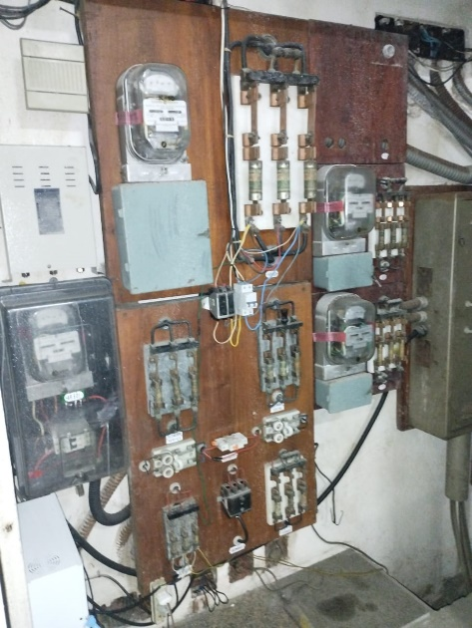
O condomínio atualmente se caracteriza por ser de uso RESIDENCIAL, abrigando 00 apartamentos. Esta diversidade requer que suas instalações elétricas sejam adequadas a atualização de carga necessária, uma vez que a carga associada não se adequa as novas necessidades das residências.
Durante vistoria, podemos observar as condições das instalações elétricas na área do PC (armários de medição), se encontram fora das especificações técnicas de construção e proteção exigidas e normatizadas pelos órgãos oficiais (NR10 – Ministério do Trabalho, Defesa Civil – Corpo de Bombeiros, ABNT, CREA-RJ).
De forma geral, as instalações elétricas do PC apresentam alto risco de acidentes (inclusive incêndio) com a presença de materiais inflamáveis, como a madeira que suporta as instalações e os próprios condutores elétricos, cuja composição do isolamento não é do tipo anti-chama item 4.1.2 da referida Norma NBR5410:2004.
Adicionalmente, as instalações elétricas com cabos perpassando os painéis de madeira sem a devida proteção mecânica como eletrodutos e/ou caixas e quadros elétricos, sujeita estas instalações a acidentes elétricos por desgaste mecânico ou toques acidentais.
O cabeamento de interligação dos apartamentos que saem do PC e os cabos dos circuitos elétricos de serviços do prédio (elevadores, bombas, iluminação, etc) estão visivelmente desgastados por fadiga devido ao tempo (obsolescência), ou forma de instalação, ou utilização em sobrecarga. Esta situação acarreta em rompimento de cabos e conexões, fuga de energia, sobreaquecimento de condutores e conexões elétricas além de centelhamento ocasional, o que se torna crítico para falhas de funcionamento, além de uma eventual ignição de um incêndio.

Detalhamento das caraterísticas do Edifício:
  - Andares: térreo + 00 andares.
  - Medidores: 00 apartamentos + 1 serviço;

DESENHO ILUSTRATIVO DA MONTAGEM

Obs.: Desenho ilustrativo, podendo se alterar conforme as condições do local.

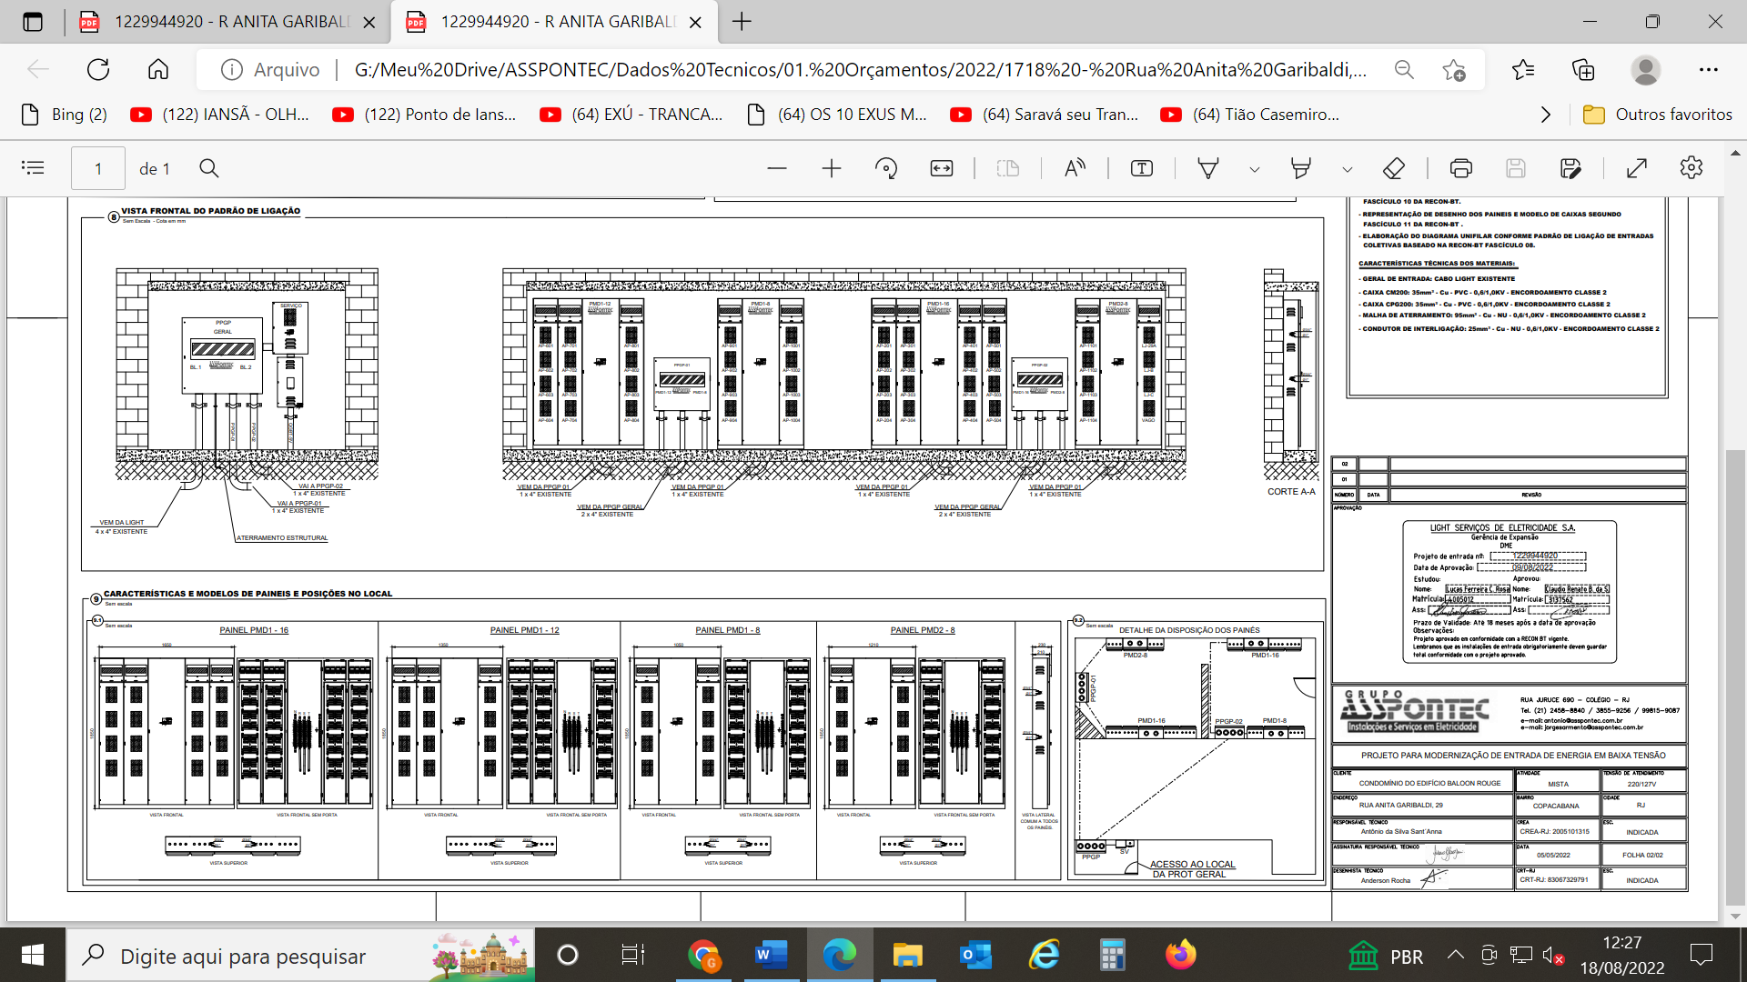


- DEMONSTRATIVO DE SERVIÇO DE REFORMA

IMAGEM DO LOCAL |  | PC REFORMADO PELA ASSPONTEC
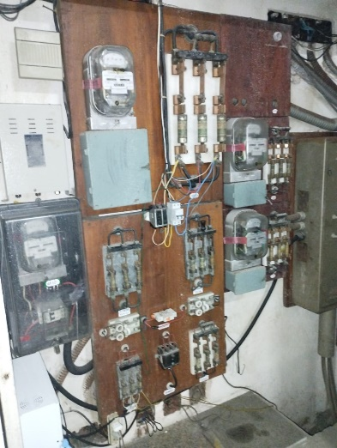 | 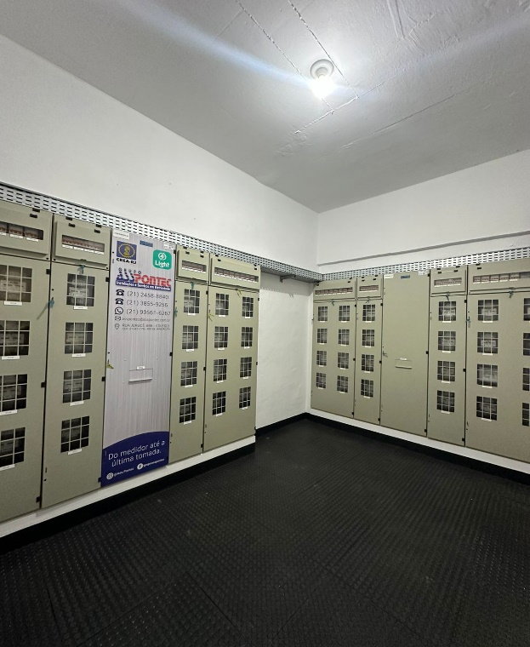

RESPONSABILIDADE DA CONTRATADA (ASSPONTEC):

- Proteção dos dados do cliente conforme Lei nº 13.709, de 14 de agosto de 2018;
- Supervisão e execução dos serviços;
- Fornecimento de materiais elétricos homologados necessários para a execução dos serviços;
- Fornecimento de todos os EPI’s (Equipamentos de proteção individual) obrigatórios à função, de acordo com a norma NR10 e NR 5410 e EPC’s (Equipamentos de proteção coletiva);
- Segurança dos seus profissionais, ficando o contratante isento de qualquer responsabilidade referente a encargos sociais;
- Recolhimento de entulhos;
- Apresentação de toda a documentação exigida pela concessionária inerente ao processo de reforma de PC de luz com aumento de carga;
- Representação técnica do cliente junto à concessionária de energia elétrica para prestar esclarecimentos, submeter projetos e formulários e condução do processo administrativo e técnico, não englobando, portanto, questões comerciais do relacionamento do cliente com a concessionária;
- Fornecimento de ART (Anotação de Responsabilidade Técnica) exigida pelo CREA – RJ
- Acompanhamento e execução de obra. O grupo ASSPONTEC realizará o monitoramento dos prazos de respostas, em observância às condições gerais de fornecimento de energia elétrica da ANEEL (agência Nacional de energia elétrica) – Resolução Normativa nº 414 de 09/10/10.

RESPONSABILIDADE DO CONTRATANTE:
- Disponibilizar para a contratada (ASSPONTEC) documentação necessária para consolidação das burocracias junto à concessionária em tempo hábil para que o cronograma da ordem de serviço não seja ultrapassado;
- Facilitar o acesso dos funcionários da empresa contratada ao imóvel para a execução do trabalho
- Fornecer local seguro para a guarda de materiais e ferramentas de utilização dos funcionários;
- Fornecer a disponibilidade de uma vaga na garagem para o carro da equipe que prestará o serviço;
- Informar aos condôminos quanto a necessidade de desligamento da energia para a realocação dos medidores;
- Fornecer todos os documentos do condomínio e dos condôminos exigidos pela concessionária para abertura do processo junto à mesma.

OPÇÕES DE PAGAMENTO
O GRUPO ASSPONTEC É A ÚNICA EMPRESA QUE NÃO RECEBE SEUS PAGAMENTOS ADIANTADOS ANTES DE QUALQUER EXECUÇÃO.

“O GOSTO AMARGO DA BAIXA QUALIDADE DURA BEM MAIS DO QUE A DOÇURA DO PREÇO INFERIOR!”

Opção 1: Pagamento por MEDIÇÃO (Através de Boleto Bancário).  Valor Total: {{valor_total_opcao1}}  {{valor_unidade_opcao1}} | Aprovação do projeto - 0%  Entrega dos novos painéis – 50%  Início da obra – 0%  Término da obra – 90%  Aprovação da concessionaria - 10%
Opção 2: Pagamento Parcelado em 12x iguais e consecutivas, em até cinco dias úteis, após a ENTREGA DO NOVOS PAINÉIS (Através de Boleto Bancário). | {{n_parcelas_opcao2}} Parcelas iguais de {{valor_parcela_opcao2}}  {{valor_unidade_opcao2}}
Opção 3: Pagamento Parcelado em 24x iguais e consecutivas, em até cinco dias úteis, após o envio do PROJETO APROVADO (Através de Boleto Bancário). | {{n_parcelas_opcao3}} Parcelas iguais de {{valor_parcela_opcao3}}  {{valor_unidade_opcao3}}

Validade da proposta
Esta proposta tem validade pelo período de {{validade_proposta}} a contar da presente data.

Prazo de conclusão dos serviços
{{prazo_conclusao}} a contar da assinatura do contrato de serviços.

OBS.: O não seguimento desse prazo, poderá acarretar a suspensão do pagamento à contratada.

Ressaltamos que o cumprimento deste prazo de execução depende dos tempos de resposta de terceiros: Concessionária, fornecedores de materiais homologados, condomínio e condôminos e do próprio contratante, que deve disponibilizar seus documentos em tempo hábil para atendimento dos processos burocráticos juntamente à concessionária de energia.

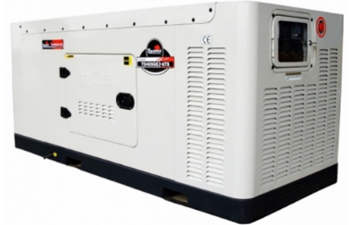
FORNECIMENTO DE UM GERADOR
Como uma forma de trazer conforto e tranquilidade aos moradores, especialmente aos idosos, oferecemos o fornecimento de um gerador (100KVa) para garantir que as cargas de serviço sejam mantidas no dia do desligamento geral. Com isso, os elevadores continuarão funcionando, assegurando a mobilidade e a segurança de todos durante o processo. Essa é à nossa maneira de cuidar do bem-estar de nossos clientes e garantir que nossa execução cause menos impacto na sua rotina.

CONDIÇÕES DA PRESTAÇÃO DE SERVIÇOS
- Não está incluso o lançamento dos ramais alimentadores de cada unidade, (condutor destinado ao transporte de energia elétrica no trecho compreendido entre a caixa de passagem no interior do PC até o quadro de distribuição localizado no interior de cada apartamento)

Obs.: neste caso apresentaremos uma carta direcionada a cada condômino para a substituição da sua prumada e das suas instalações internas.
- Considera-se como termino da montagem, a finalização da instalação dos novos painéis previstos em projeto aprovado pela concessionária.
- Ficará sob a responsabilidade do cliente, o pagamento de qualquer orçamento que vier a ser apresentada pela Concessionária para atender os serviços descriminados nesta proposta;
- É de responsabilidade de o contratante sanar irregularidades, tal como débito e/ou pendência judicial junto a Concessionária. Caso contrário, haverá a descontinuidade dos serviços contratados;
- Não está incluso nesta proposta a confecção de portas e cabine do PC. Caso haja necessidade de fechamento e/ou modificações das portas, isto deverá ser feito com portas em venezianas de madeira ou em Esquadrias de Alumínio. Este material será de responsabilidade do contratante;
- No caso de o medidor de serviço possuir medição indireta, é de responsabilidade da concessionária de energia a realização da troca do mesmo para medição direta. Por este motivo, a sua troca não condiciona o término da montagem por parte da contrata e nem pode estar vinculado a condições de pagamento.
- Esta proposta não inclui serviços de construção civil em alvenaria, pintura geral, revestimento ou do tipo estrutural. Serão realizados apenas serviços de reparos simples. Quanto à reposição de pisos e ladrilhos antigos e mármores, serão de responsabilidade do contratante;
- Não consta neste orçamento considerações com a construção de dutos para o limite de propriedade assim como posto interno de transformação (cabine ou vault). Caso a concessionária Light exija a construção de novos dutos de previsão para ligação subterrânea, este serviço será orçado posteriormente;
- Acréscimos de serviços não especificados neste orçamento serão analisados e cobrados a parte;
- Todos os serviços serão executados em perfeita observância às normas técnicas e de segurança aplicáveis, coordenados e supervisionados por profissionais com ampla experiência em serviços correlatos.
- Esta proposta comercial não contempla a reforma de circuitos secundários de serviços como bombas, elevadores, iluminação e outros típicos, e sim o circuito de medição de serviços das concessionárias.

- O prazo de ligação dependerá dos serviços que serão executados pela concessionária na rede de distribuição elétrica, em via pública e os serviços sobre responsabilidade da contratante.
- Autorização para divulgação em material de marketing, impresso on-line, em redes sociais e demais canais;
- Todo o resíduo sólido proveniente da execução da obra é de inteira responsabilidade da empresa contratada, que realizará o devido descarte e direcionamento à reciclagem adequada. Não haverá, por parte da contratante, qualquer tipo de ingerência sobre a posse relacionada a tais resíduos.

DO MATERIAL PARA EXECUÇÃO:
- Essa proposta contempla todo o material necessário para confecção do serviço.
- A CONTRATADA, irá redirecionar parte do valor apresentado nesta proposta, para o pagamento de boletos emitido por seus fornecedores. Boletos estes referentes e exclusivos, aos materiais necessários para execução dos serviços aqui apresentado. Conforme carta de autorização para emissão de boletos, que será anexada junto ao contrato.
- Comunicamos que todos os materiais elétricos fornecidos são provenientes de fabricantes homologados pelo INMETRO, atendendo integralmente às normas técnicas aplicáveis, em especial à NBR 5410 – Instalações Elétricas de Baixa Tensão.
- Nos termos do Código de Defesa do Consumidor (Lei nº 8.078/1990), os fabricantes desses materiais asseguram, em média, garantia legal de 90 (noventa) dias, podendo ser estendida, por liberalidade do fabricante, para até 12 (doze) meses, conforme suas políticas comerciais. Tal garantia abrange exclusivamente vícios ou defeitos de fabricação, ficando excluídos danos decorrentes de mau uso, instalação inadequada ou desgaste natural. Cumpre ressaltar que a responsabilidade pela análise, reparo ou substituição de eventuais materiais defeituosos é de competência exclusiva do fabricante ou de sua rede autorizada de assistência técnica, nos prazos e condições por eles estabelecidos.


PLACA DE OBRA:
É obrigatória a fixação de placa de obra com a identificação da Empresa durante a execução da obra, que permanecerá até 60 dias após o último pagamento efetuado do contrato;

*As placas de obra são obrigatórias conforme Decreto n.º 23.569 artigos 8 e 17 sujeitando a Empresa a penalidades, como pagamento de multa. As placas de identificação das obras devem ser colocadas em local visível e legível do lado da via pública. As dimensões delas devem ser compatíveis com aquilo que garanta condições de visibilidade e legibilidade – ou, no mínimo, 0,60 X 1,20.

Garantias:
- O Grupo ASSPONTEC garantirá a qualidade dos serviços executados, por um período de cinco anos, a partir da data da entrega dos serviços. A garantia está adstrita à execução do serviço, por eventual erro de execução, ou de especificação de materiais, não abrangendo defeitos de fabricação dos componentes que serão adquiridos diretamente pelo Contratante junto aos Fornecedores.
- A Contratada se exime de sua responsabilidade, caso haja intervenção por parte de terceiros estranhos à mesma, intempéries extrínsecas à instalação, casos fortuitos e/ou de força maior.
- A garantia de materiais é fornecida segundo as especificações dos fabricantes, não estando coberta pela Contratada.

O GRUPO ASSPONTEC – REFERÊNCIA EXCLUSIVA EM REFORMA E MODERNIZAÇÃO DE PC
O Grupo ASSPONTEC Instalação e Serviços em Eletricidade é a única empresa especializada na reforma e modernização de Padrões de Entrada (PC) atuando como prestadora de serviços para a Light – atualmente Light Conecta.
Com experiência comprovada, corpo técnico qualificado e profundo conhecimento das exigências técnicas da concessionária, somos a única empresa autorizada e habilitada a realizar esse tipo de serviço com excelência e total conformidade.
✔ Exclusividade no segmento;
✔ Atendimento conforme os padrões da Light;
✔ Segurança, agilidade e regularização garantida.
Não arrisque com improvisos! Confie em quem é referência e atua com respaldo técnico e legal.
Grupo ASSPONTEC – Energia com responsabilidade e confiança.

CONSIDERAÇÕES FINAIS

Contrate profissionais e empresas registrados no CREA e/ou CFT. A qualificação do profissional determina a qualidade do serviço, além das garantias necessárias para que ele seja realizado com total segurança, com base em projetos bem elaborados. Prezamos pela satisfação do cliente através da excelência na execução de obras, confecção de orçamentos e condições de pagamento acessíveis.

Colocamo-nos a disposição para quaisquer esclarecimentos de eventuais dúvidas através dos telefones (21)2458-8840 / 3855-9256 / 99561-6267 (Whatsapp) ou
E-mail: {{cliente_email}}asspontec@asspontec.com.br



GRUPO ASSPONTEC
CREA / RJ nº. 2005101315
Diretor Antônio da Silva Sant’Anna

{{cliente_condominio}}
CNPJ: {{cliente_cnpj}}
{{cliente_contato}}
{{cliente_cargo}}

 | Apêndice A: Itens de Qualificação | 
 | Mais de 30 anos de experiência no mercado | Sim
 | Mais de 1500 projetos aprovados junto à Light | Sim
 | Capacidade de execução e atendimento garantidos  (Organograma, Cronograma, Seguro, Funcionários CLT, etc) | Sim
 | Prazo de Execução e CRONOGRAMA com datas de execução | Sim
 | Ações legais e administrativas (ANEEL, NBR, RECON-BT, PRODIST, NR10, etc) | Sim
 | Projeto Padrão Light - RECON-BT | Sim
 | Equipe Própria para Elaboração | Sim
 | Atendimento à exigência Light imediata | Sim
 | Diligências semanais junto aos Técnicos da Light | Sim
 | Impressão própria de Projeto em Grandes Formatos | Sim
 | Cópia de Projeto protocolado com Equipe de Campo | Sim
 | Planejamento de Implantação com 60 dias de antecedência | Sim
 | Programação de desligamentos com 30 dias de antecedência | Sim
 | Montagem de painéis no padrão Light | Sim
 | Treinamento de atendimento ao cliente | Sim
 | Treinamento Reciclagem NR10 e Técnicas de Instalações Elétricas | Sim
 | Treinamento Reciclagem em Técnicas de Instalações Elétricas | Sim
 | Vivência corporativa e treinamento de equipes | Sim
 | Funcionários UNIFORMIZADOS | Sim
 | Lista de Funcionários e carros da empresa entregues ao condomínio antes da obra | Sim
 | Equipes com comunicação constante: via celular e internet | Sim
 | Suporte técnico online com equipe técnica no escritório | Sim
 | Monitoramento de evolução de atividades e qualidade do serviço | Sim
 | Aplicação das normas de Segurança do Trabalho (Técnico de Segurança do Trabalho) | Sim
 | Seguro de vida dos funcionários | Sim
 | Registro da Empresa, Profissionais e da Obra (ART) no CREA-RJ | Sim
 | Projeto padrão Light Aprovado e Carimbado pela Light | Sim
 | Atendimento de Emergência 24 horas | Sim
 | Suporte técnico e Legal ao cliente | Sim
 | Funcionários com Registro CLT (carteira assinada) - 20 funcionários | Sim
 | Plano de saúde empresarial (funcionários) | Sim
 | Auxílio Alimentação para os funcionários | Sim
 | Auxílio Transporte para os funcionários | Sim
 | Desenvolvimento profissional e de gerenciamento | Sim
 | Formação de líderes | Sim

Apêndice B: Serviços Adicionais
- PRUMADA DAS UNIDADES:  Objetivos e benefícios  A Prumada elétrica é um caminho único de passagem de fiação. É o trecho compreendido entre um painel de medidores (PC) e o quadro de luz que fica localizado no interior de um imóvel.  Quando se deseja obter um medidor trifásico, ou seja, um aumento de carga, algumas estruturas são necessárias para comportar tal serviço. O local deve possuir previamente instalada fiação trifásica, denominada de prumada. Este é um requisito indispensável para que a Concessionária de energia realize o procedimento.  Em muitos casos, a fiação dessa prumada pode estar fora dos padrões de exigência da NBR 5410/2004. Essa ocorrência é bastante recorrente nos imóveis com instalações elétricas que não são recentes e é ocasionada por longos anos de falta de manutenção elétrica adequada, mau estado de conservação e ambiente inadequado para a instalação.  Em situações como estas, para que se evite acidentes e transtornos futuros, recomenda-se aos proprietários de imóveis, mesmo aqueles que não tenham interesse na obtenção medição trifásica, que façam a substituição dos condutores elétricos do PC até o quadro de disjuntores no interior do imóvel referentes a Prumada. | - AUMENTO DE CARGA:  Objetivos e benefícios  Sobrecargas na rede de energia elétrica são comuns após instalação de novos aparelhos, como: ar-condicionado, freezer, geladeira e chuveiro elétrico. Em situações como essa o que ocorre é que o disjuntor passa a desarmar com frequência. Isso indica a necessidade de que sejam realizadas alterações de um sistema monofásico para um polifásico.  O serviço de Aumento de carga se resume a solicitar instalação de medidor trifásico a ser executada pela concessionária de energia. Essa solicitação deve ser feita por profissional habilitado que assina e entrega a solicitação.  a. Instalação de medidor trifásico, conferindo mais de uma fase à unidade;  b. Ganho de maior eficiência na distribuição energética e economia na conta de energia;  c. Mais segurança na instalação de aparelhos elétricos e na própria ligação da unidade;  O Grupo ASSPONTEC realiza as adequações necessárias para o aumento de carga da rede de energia elétrica e orienta o cliente sobre a necessidade de modernizar o seu padrão de ligação.  Veja mais detalhes em: http://www.light.com.br/para-residencias/Nossos-Servicos/alteracao-de-carga.aspx
- SUBSTITUIÇÃO DO QUADRO DE BOMBA/ AUTOMATIZAÇÃO | - MANUTENÇÃO ELÉTRICA CORRETIVA E PREVENTIVA DO CONDOMÍNIO
- SUBSTITUIÇÃO DA FIAÇÃO INTERNA DAS UNIDADES | - SUBSTITUIÇÃO DO QUADRO DE DISTRIBUIÇÃO INTERNO DE CADA UNIDADE
- SUBSTITUIÇÃO DO QGBT DO SERVIÇO DO CONDOMÍNIO | - INSTALAÇÃO DE SENSORES DE PRESENÇA
- SUBSTITUIÇÃO DE FIAÇÃO DA ÁREA COMUM DO PRÉDIO

Apêndice C: Listagem de Materiais
Material elétrico | Tubulações | Materiais de infraestrutura | Material de alvenaria
- CPG  - CSMD  - Painel PDMD  - Painel PMD  - QGBT  - Quadro de bomba  - Quadro de elevador  - Disjuntor  - Cabo rígido  - Cabo Flex  - Cordoalha  - Conector split bolt  - Conector para aterramento  - Conector de compressão  - Barra Z  - Terminal ilhós  - Fita isolante  - Fita de autofusão | - Seal tube  - Coduite corrugado  - Hiperflex  - Canaflex  - Eletroduto PVC  - Curva PVC  - Luva PVC  - Unidute | - Eletrocalha  - Mão francesa  - Junção integral  - Material de fixação  - Porca  - Parafusos  - Arruelas | - drywall  - Tijolo  - Cimento  - Clarofilito  - Areia  - Pedra  - Tinta  - Vaselina
 | Conexões de painéis
- Box curvo
- Box reto
- Cabeçote

Atenção:
Somente aceite que suas caixas e painéis metálicos sejam fabricados por fornecedores homologados pelo RECON-BT. São eles:
• AÇOPLÁSTICO  • ANDALUZ Indústria Metalúrgica Ltda.  • ELETROASA Ltda. | • ELETRO Z Comercial Ltda.  • HELZIN Indústria Eletrometalúrgica Ltda.  • KONECTRIX Industrial Ltda.
Fonte: https://bit.ly/reconbt-light
Catálogo: https://bit.ly/3JFr33x
Procuramos garantir total segurança ao trabalho executado, dessa forma, os painéis que instalamos passam por ensaios de alta tensão que assegura a imunidade contra acidentes de natureza elétrica. Eles são antichama e possuem pintura eletrostática fabricados seguindo as normas exigências do Recon BT

Apêndice D: Prazo do Projeto
Detalhamento de Cronograma | Responsável | Duração
FASE DO CONTRATO |  | 4 dias úteis
Minuta do Contrato | ASSPONTEC | 1 dia
Entrega de documentação | CONDOMÍNIO | 1 dia
Confecção do contrato | ASSPONTEC | 1 dia
Aceitação formal e assinatura do contrato | CONDOMÍNIO | 1 dias
FASE DE PROJETO e APROVAÇÃO |  | 29 dias úteis
Elaboração de projeto | ASSPONTEC | 5 dias
Aprovação interna | ASSPONTEC | 2 dias
Recolhimento das taxas obrigatórias do CREA (ART) | ASSPONTEC | 1 dia
Atendimento as burocracias da concessionária de energia (formação de documentos exigido pela concessionária) | ASSPONTEC | 1 dia
Resposta formal da concessionária de energia | ASSPONTEC | 20 dias
FASE DE COMPRA e COTAÇÃO |  | 30 dias úteis
Cotação e compra de materiais | ASSPONTEC | 6 dias
Fabricação dos painéis e entrega dos painéis no local da obra | ASSPONTEC | 24 dias
FASE DE OBRA |  | 24 dias úteis
Inicialização da obra | ASSPONTEC | 2 dias
Serviços de ligação provisória | ASSPONTEC | 2 dias
Serviços de desligamento inicial/ parcial | ASSPONTEC | 4 dias
Serviços de intervenção civil | ASSPONTEC | 4 dias
Instalação dos painéis | ASSPONTEC | 4 dias
Desligamento total | ASSPONTEC | 4 dias
Serviços de intervenção civil Finais | ASSPONTEC | 4 dias
FASE DE FINALIZAÇÃO |  | 3 dias úteis
Finalização | ASSPONTEC | 1 dias
Informar à Light a Conclusão Das Instalações | ASSPONTEC | 1 dia
Entrega formal da obra | ASSPONTEC | 1 dia
CONCLUSÃO DO SERVIÇO |  | 90 dias úteis
Ref.: MS Project

Apêndice E: Nossas Referenciais
Empresas Parceiras

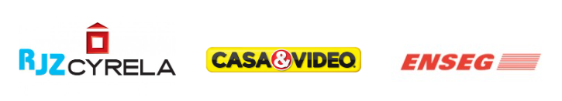






Aponte o seu celular!

Confira nossa lista de obras finalizadas em nossa apresentação institucional!

